EXMA. SRA. PRESIDENTE DA CÂMARA MUNICIPAL DE LEME.

INDICAÇÃO Nº / 2026
Indica a execução de recapeamento asfáltico na Rua João Sinézio, localizada no bairro Jardim Residencial Saulo.

A Vereadora que esta subscreve,

CONSIDERANDO as constantes reivindicações dos moradores da referida via, que relatam que a rua se encontra em condições precárias de trafegabilidade, apresentando inúmeros remendos ao longo de sua extensão. Além disso, a via possui diversas ondulações e irregularidades, o que compromete a segurança de motoristas, ciclistas e pedestres, podendo ocasionar acidentes, danos a veículos e desconforto no trânsito diário.
Ressalta-se que a manutenção paliativa realizada ao longo do tempo, por meio de sucessivos reparos, não tem sido suficiente para garantir a qualidade da pavimentação, tornando necessário o recapeamento completo da via, a fim de proporcionar melhores condições de mobilidade urbana.
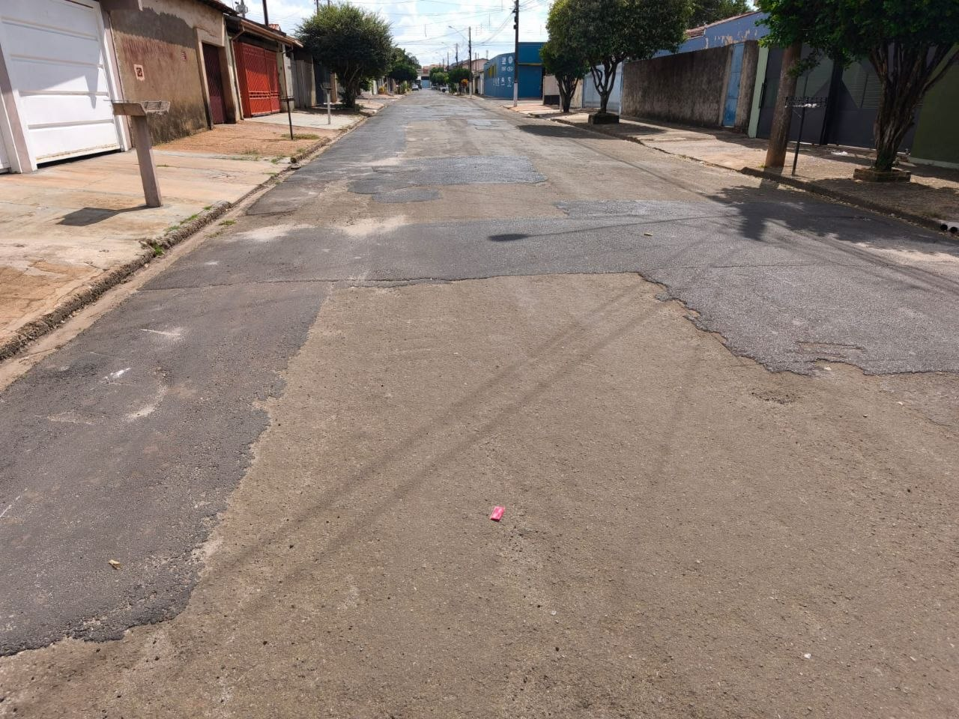

INDICA ao Exmo. Sr. Prefeito Municipal, que determine ao Setor Competente da municipalidade que adote as medidas cabíveis para efetuar a execução de recapeamento asfáltico na Rua João Sinézio, localizada no bairro Jardim Residencial Saulo.

Sala das Sessões “Professor Arlindo Fávaro”, em 30 de abril de 2026.

Andrea Navarro Mondin
Vereadora Andrea Mondin

